英语四六级考试缴费指南

我校普通本科生自2017年9月起，英语四六级考试费用将通过校内支付平台进行收取，操作说明如下：
第一步：一卡通电子帐户转帐
一卡通电子帐户是基于一卡通平台进行在线交易的专用个人帐户，目前可通过电子帐户缴纳英语四六级考试费、水电费等，从银行卡转帐到电子帐户有圈存机转帐、APP转帐二种途径。
1、圈存机银行卡转帐
操作方法如下：
- 选择“银行卡校园卡转帐”；
- 输入密码和金额后在“转入帐户列表”页选择“电子帐户”；
- 继续转帐操作。
- 掌上经院转帐
掌上经院可以从银行卡转帐到电子帐户。
- 在掌上经院中选择“校园卡充值”；
- 在校园卡充值页点击图1中“校园卡”处，会进入如图2所示页面，在其中选择“电
子帐户”；
- 继续转帐操作。
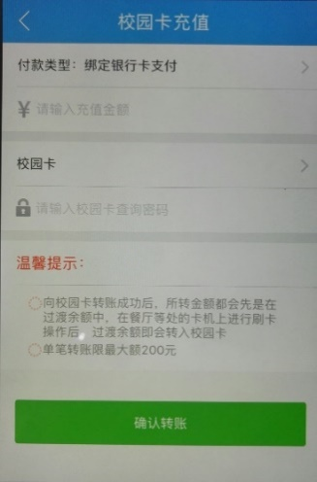 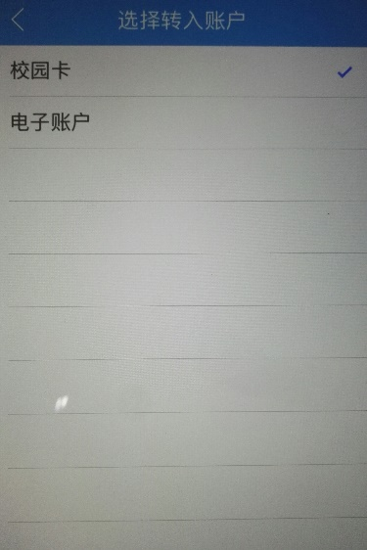.
图1掌上经院校园卡充值页 图2充值帐户选择页

第二步：登陆学校“网上办事大厅”进行缴费
网上办事厅操作指南见：http://res.hbue.edu.cn/fe_components/hbue_help/hbue.html
- 在学校主页左侧导航栏中点击“办事大厅”（或直接打开网址
http://ehall.hbue.edu.cn）；
- 用户名为学号，默认密码为身份证后六位；
- 在图3所示界面中，点击“校内支付”；
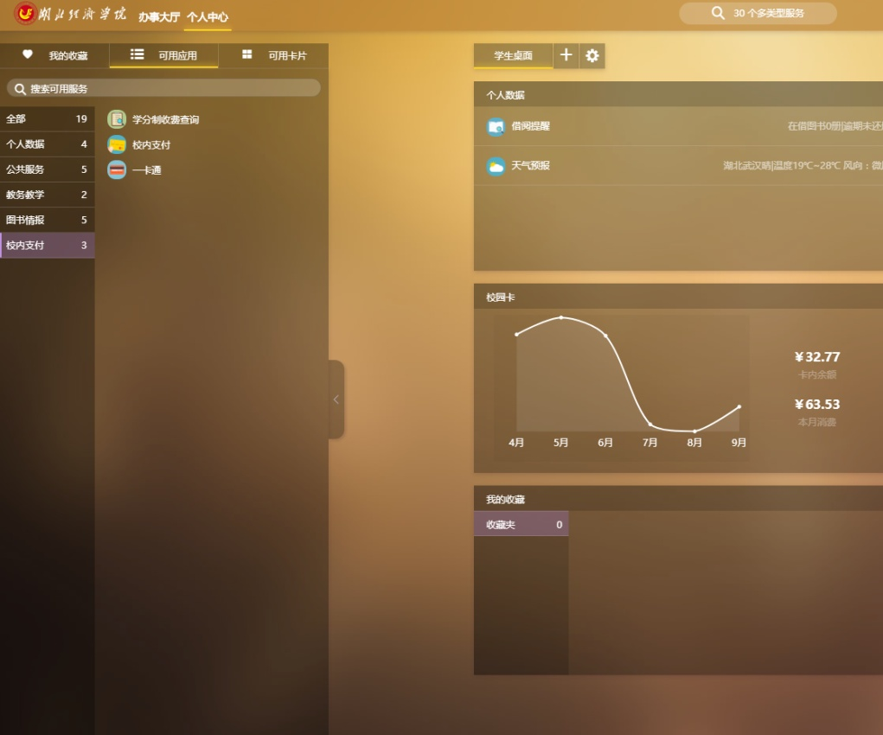
图3网上办事大厅个人页

- 在校内支付平台的“交费业务”栏，点击“英语四六级”；
- 在如图4所示页面中，完成缴费；
- 如图5所示页面，即表示缴费成功。
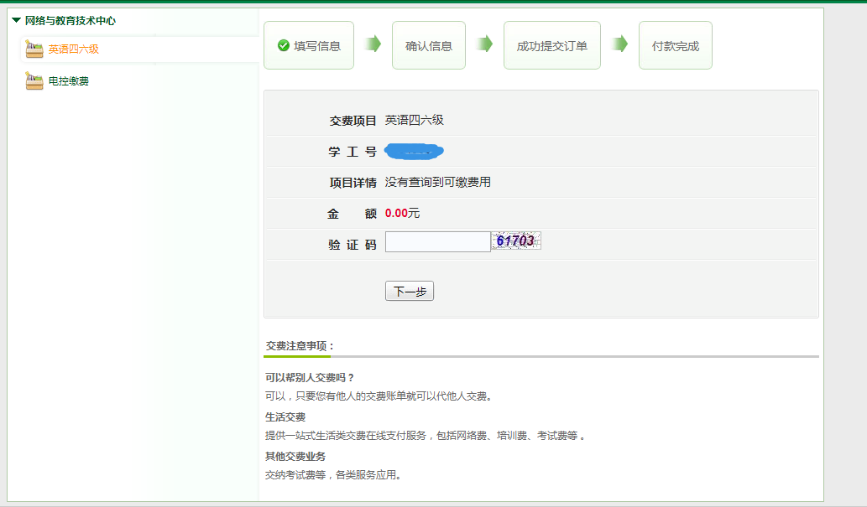
图4校内支付—英语四六级缴费页

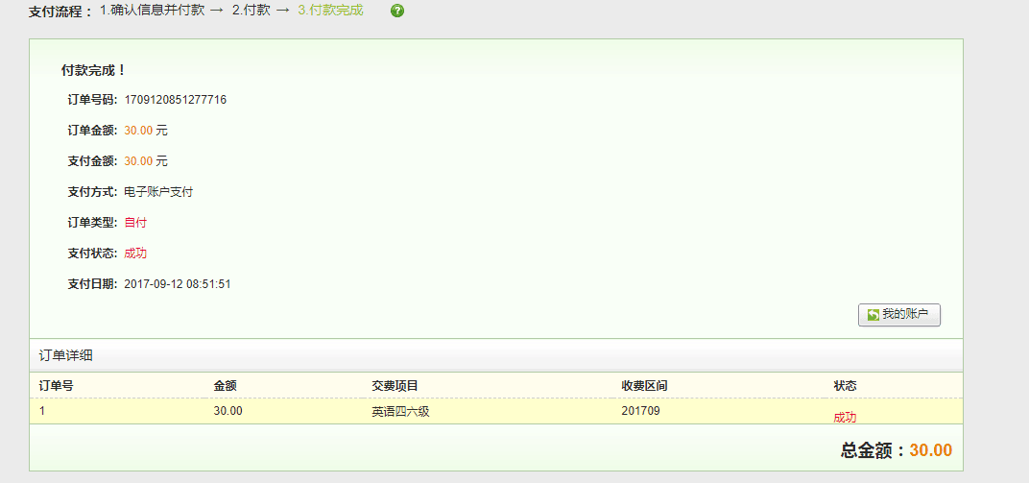
图5校内支付—英语四六级付款成功页

在使用办事大厅或校内支付过程中如有疑问，请电询81973920。

网络与教育技术中心
2017年9月12日

